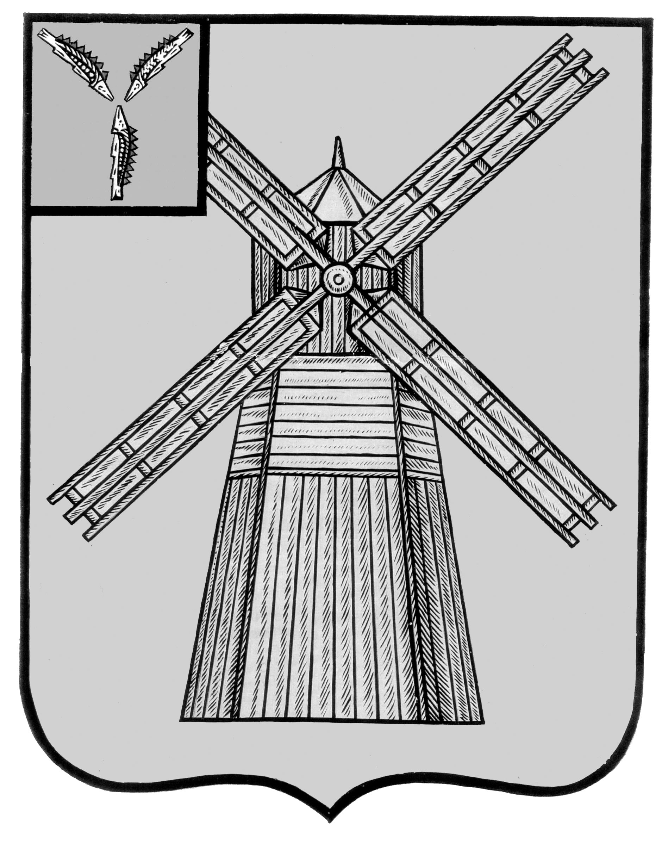
АДМИНИСТРАЦИЯ
ПИТЕРСКОГО МУНИЦИПАЛЬНОГО РАЙОНА
САРАТОВСКОЙ ОБЛАСТИ

П О С Т А Н О В Л Е Н И Е

от 4 апреля 2017 года № 110
с. Питерка

Об утверждении плана мероприятий («дорожная карта») по содействию развитию конкуренции в Питерском муниципальном районе на 2017-2018 годы

В соответствии с распоряжением Правительства Российской Федерации от 5 сентября 2015 года №1738-р «Об утверждении стандарта развития конкуренции в субъектах Российской Федерации», постановлением Губернатора Саратовской области от 4 марта 2016 года №56 «Об утверждении плана мероприятий («дорожная карта») по содействию развитию конкуренции в Саратовской области на 2016-2018 годы», на основание Устава Питерского муниципального района, администрация муниципального района
ПОСТАНОВЛЯЕТ:
1. Утвердить план мероприятий («дорожная карта») по содействию развитию конкуренции в Питерском муниципальном районе на 2017-2018 годы согласно приложению.
2. Настоящее постановление опубликовать на официальном сайте администрации Питерского муниципального района.
3. Контроль за исполнением настоящего постановления возложить на комитет по экономике, управлению имуществом и закупкам администрации Питерского муниципального района.

Глава муниципального района С.И. Егоров

Приложение к постановлению
администрации муниципального
района от 4 апреля 2017 года № 110

План мероприятий («дорожная карта»)
по содействию развитию конкуренции в Питерском муниципальном районе на 2017-2018 годы

№ п/п | Описание проблемы, на решение которой направлено мероприятие | Наименование мероприятия | Исходные показатели (факт) | Целевые показатели (план) | Срок достижения показателей
І. Мероприятия по содействию развитию конкуренции на социально значимых рынках
1. | Риск снижения охвата детей отдыхом и оздоровлением | Повышение охвата детского отдыха и оздоровления детей через различные формы летней занятости | Численность детей в возрасте от 7 до 17 лет, воспользовавшихся правом на отдых и оздоровление в общей численности детей данной категории в 2016 году - 12% | Численность детей в возрасте от 7 до 17 лет, проживающих на территории района, воспользовавшихся правом на отдых и оздоровление в общей численности детей данной категории не менее 12% | 2018
ІІ. Розничная торговля
2.2. | Низкая доля продаж на ярмарках в структуре оборота розничной торговли | Организация дополнительных мест для продажи товаров на действующих ярмарочных площадках | Количество торговых мест на действующих ярмарочных площадках - 30 | Количество торговых мест на действующих ярмарочных площадках- не менее 30 | 2017
2.3. | Недостаточная обеспеченность населения магазинами шаговой доступности | Организация магазинов шаговой доступности при условии соблюдения требований санитарного законодательства | - | Содействие товаропроизводителям в реализации выпускаемых ими товаров организациями розничной продукции «шаговой доступности» | постоянно
ІІІ. Рынок туристических услуг
2.4 | Отсутствие инвесторов, готовых реализовать проекты туристического профиля на территории района | Формирование условий для привлечения инвесторов к реализации проектов, направленных на улучшение туристической инфраструктуры района | - | Открытие не менее 1 туристического объекта | 2018
ІV. Оптимизация процедур муниципальных закупок, а также закупок товаров, работ и услуг хозяйствующими субъектами
4.1. | Недостаточный уровень доступности закупок, проводимых хозяйствующими субъектами и иными лицами, указанными в части 2 статьи 1 Федерального закона «О закупках товаров, работ, услуг отдельными видами юридических лиц», для субъектов малого и среднего предпринимательства, в том числе  недостаточный уровень проведения торгов (конкурсов и аукционов), участниками которых являются только субъекты малого и среднего  предпринимательства | Организация работы по исполнению требований Федерального закона «О закупках товаров, работ, услуг отдельными видами юридических лиц» и иных нормативных правовых актов, принятых во исполнение указанного закона, в части закупок у субъектов малого и среднего предпринимательства, в том числе по внесению заказчиками соответствующих изменений в положения о закупках. Контроль фактического исполнения заказчиками положений о закупках в части закупок у субъектов малого и среднего | - | Доля закупок у субъектов малого и среднего предпринимательства  по муниципальному району - не менее 18 процентов | 2017
4.2. | Значительная часть закупок осуществляется по итогам несостоявшихся  конкурентных процедур определения поставщиков (подрядчиков, исполнителей), основной причиной чего является наличие двух и менее заявок на участие в одной  процедуре закупок | Проведение с подведомственными бюджетными и казенными учреждениями обучающих и информационных мероприятий направленных на максимальное увеличение количества участников конкурентных процедур определения поставщиков (подрядчиков, исполнителей) | - | Число участников конкурентных процедур определения поставщиков (подрядчиков, исполнителей) при осуществлении закупок для обеспечения государственных и муниципальных нужд в 2017 году – не менее 2 | 2017
V. Стимулирование предпринимательских инициатив
5.1. | Стимулирование новых предпринимательских инициатив | Размещение на официальном сайте муниципального района информации о проведении совещаний, конференций и других мероприятий для субъектов предпринимательской деятельности, а также информации о мерах государственной поддержки | - | - | постоянно

ВЕРНО: управляющий делами администрации
муниципального района В.В. Кунавина

